REQUERIMENTO Nº. _______ /2017

O vereador que a esta subscreve, no uso das prerrogativas que lhes são conferidas pelo Regimento Interno da Câmara Municipal, requer, ouvida a casa e após os tramites regimentais, na pessoa do Exmo. Prefeito Municipal, Leone Maciel Fonseca, providências junto a secretaria competente, no sentido de verificar a possibilidade de se instituir no município um Sistema Integrado de Fiscalização, que compreenda áreas distintas tais como código de posturas, obras, vias urbanas, limpeza urbana e controle ambiental bem como o respectivo cargo público de provimento efetivo de Fiscal Integrado para o exercício do poder de polícia administrativo do Município nesta esfera de atuação.

JUSTIFICATIVA

Diversos pontos das leis vigentes no município podem ser observados em única ação fiscal e pelo mesmo agente de fiscalização. Ao dotar os agentes de conhecimento para a observância da legislação urbanística e ambiental vigente e de recursos tecnológicos para a execução dos procedimentos necessários, espera-se mais agilidade e eficiência no atendimento às demandas da população. Dentre as diretrizes da fiscalização integrada buscar-se a garantir o ordenamento e a correta utilização do espaço urbano do município, além de buscar despertar o espírito de civilidade no setelagoano, por meio de ações educativas.

Sala das Sessões 26 de Maio de 2017.

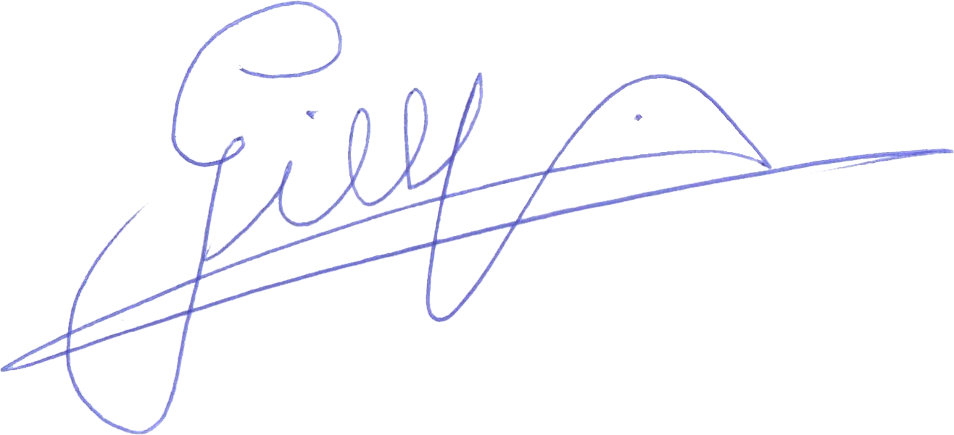
GILBERTO PEREIRA DA SILVA

VEREADOR/ PMDB

